San Andrés, Apóstol
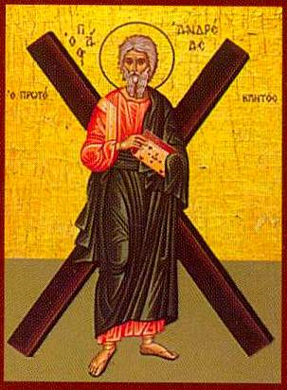

Nacido en Betsaida, fue primeramente discípulo de Juan Bautista, siguió después a Cristo y le presentó también a su hermano Pedro. Él y Felipe son los que llevaron ante Jesús a unos griegos, y el propio Andrés fue el que hizo saber a Cristo que había un muchacho que tenía unos panes y unos peces. Según la tradición, después de Pentecostés predicó el Evangelio en muchas regiones y fue crucificado en Acaya.
Cuando San Juan Bautista empezó a predicar la penitencia, Andrés se hizo discípulo suyo. Precisamente estaba con su maestro cuando Juan Bautista, después de haber bautizado a Jesús, le vio pasar y exclamó: "¡He ahí al cordero de Dios!" Andrés recibió luz del cielo para comprender esas palabras misteriosas. Inmediatamente, él y otro discípulo del Bautista siguieron a Jesús, el cual los percibió con los ojos del Espíritu antes de verlos con los del cuerpo. Volviéndose, pues, hacia ellos, les dijo: "¿Qué buscáis?" Ellos respondieron que querían saber dónde vivía y Jesús les pidió que le acompañasen a su morada.

Aparte de unas cuantas palabras de Eusebio, quien dice que San Andrés predicó en Scitia, y de que ciertas "actas" apócrifas que llevan el nombre del apóstol fueron empleadas por los herejes, todo lo que sabemos sobre el santo procede de escritos apócrifos. Teodoreto cuenta que Andrés estuvo en Grecia; San Gregorio Nacianceno especifica que estuvo en Epiro, y San Jerónimo añade que estuvo también en Acaya.

En la Edad Media era creencia general que San Andrés había estado en Bizancio, donde dejó como obispo a su discípulo Staquis. El origen de esa tradición es un documento falso, en una época en que convenía a Constantinopla atribuirse un origen apostólico para no ser menos que Roma, Alejandría y Antioquía. (El primer obispo de Bizancio del que consta por la historia, fue San Metrófanes, en el siglo IV.
El género de muerte de San Andrés y el sitio en que murió son también inciertos. La "pasión" apócrifa dice que fue crucificado en Patras de Acaya. Como no fue clavado a la cruz, sino simplemente atado, pudo predicar al pueblo durante dos días antes de morir. Según parece, la tradición de que murió en una cruz en forma de "X" no circuló antes del siglo IV.

En tiempos del emperador Constancio II (+361), las presuntas reliquias de San Andrés fueron trasladadas de Patras a la iglesia de los Apóstoles, en Constantinopla. Los cruzados tomaron Constantinopla en 1204, y, poco después las reliquias fueron robadas y trasladadas a la catedral de Amalfi, en Italia.

